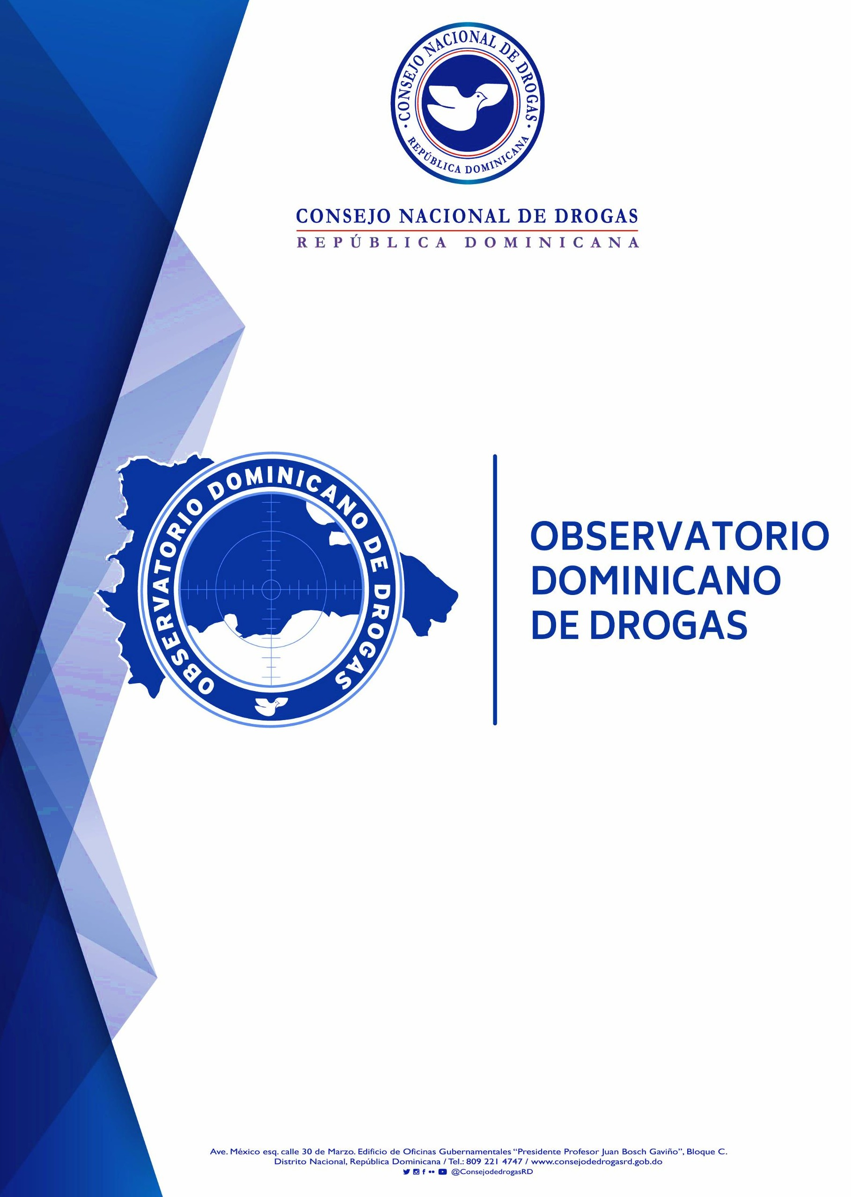

BOLETIN ESTADISTICO OCTUBRE-DICIEMBRE 2024

1

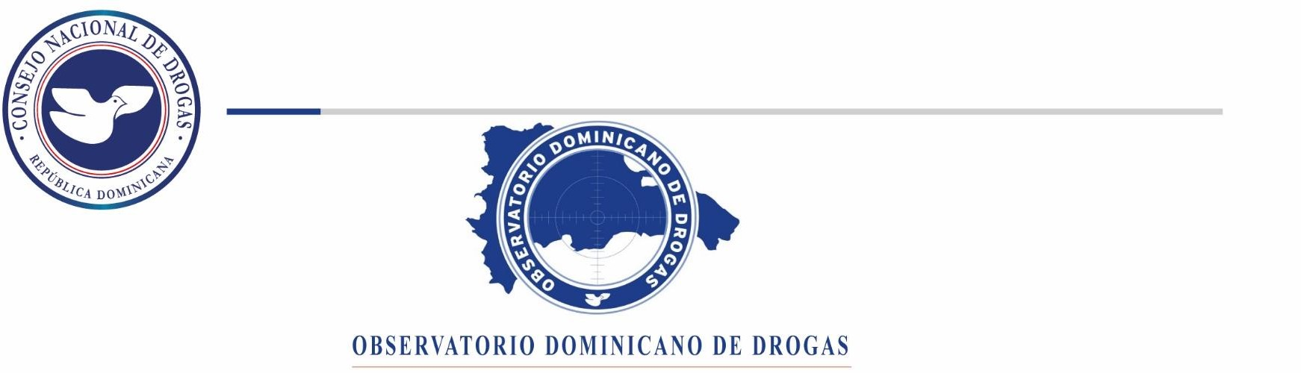

# Resumen Técnico

**Boletín Trimestral Octubre-diciembre 2024**

En el siguiente documento presentamos las estadísticas comprendidas para el trimestre Octubre–diciembre 2024, las cuales son recopiladas desde las instituciones fuentes que forman parte de la Red de Información de este Observatorio Dominicano de Drogas.

En este mismo orden y según los datos analizados por cada institución, podemos observar que la Dirección Nacional de Control de Drogas (**DNCD**), su incautación total de drogas fue de **17,570.23 Kg**, con una tendencia a la cocaína como la droga posicionada en primer lugar en incautación con **16,039.49 Kg** en este trimestre Octubre–diciembre 2024, además de otras drogas como la marihuana, el crack, el hachís y el éxtasis, siendo noviembre y diciembre los meses con mayores incautaciones.

Las mayores incautaciones de cocaína provienen de provincias costeras, en las cuales se decomisaron grandes cantidades de sustancias ilícitas a través de los diferentes puertos y costas del país principalmente en las provincias **Pedernales y Santo Domingo.**

En cuanto, a las incautaciones de marihuana, estas provienen de las provincias de **Pedernales, San Juan de la Maguana, Santiago, Peravia, Santo Domingo y Distrito Nacional.**

El crack es incautado en mayor cantidad en las siguientes provincias **Distrito Nacional, Santo Domingo y Hato Mayor.**

Además de la incautación de **635** vehículos de motor utilizados en el tráfico de drogas encabezando la lista las motocicletas; a la vez se han incautado también **83** armas de fuego de diferentes clasificaciones relacionadas al tráfico de drogas y grandes sumas de dinero de diferentes monedas provenientes del narcotráfico, siendo el peso dominicano el de mayor incautación con un total de **RD$12,082,301.05** pesos. Además, la Dirección Nacional de Control de Drogas (**DNCD),** reportó un total de **11,561** personas detenidas de diferentes nacionalidades.

En cuanto a las incineraciones llevadas a cabo por el Instituto Nacional de Ciencias Forenses **(INACIF**), este presenta un total de sustancias ilícitas incineradas de **20,467.444 Kg,** siendo la cocaína la sustancia de mayor incineración **18,537.587 kg** representando el **90.57%,** seguida de la marihuana **1 ,868.024 Kg** representando el **9.13%.**

Continuando con los datos ofrecidos por la Procuraduría General de la República (**PGR**), en este cuarto trimestre fueron sometidos un total de **3,612** ciudadanos por violación a la ley **50-88** Sobre Drogas y Sustancias Controladas de la República Dominicana.

Un total de **158** dominicanos fueron deportados a este país de acuerdo con los datos proporcionados por la Dirección General de Migración (**DGM**), por violación a la ley **50-88**: La mayoría de estos procedentes de Estados Unidos por tráfico y posesión de sustancias ilícitas.

En cuanto a **La Dirección de Estrategias de Prevención de Drogas y Promoción de la Salud**, en este cuarto trimestre Octubre-diciembre 2024, se trabajó con más de 140 organizaciones, realizaron un total de **200** actividades preventivas que impactaron unos **22,587** ciudadanos (as) de todas las edades, localizadas en todo el territorio nacional. **La Dirección de Estrategias Atención, Rehabilitación y Reinserción Social del Consejo Nacional de Drogas** reportó un total de **775** tratamientos ofrecidos a personas que presentan conductas adictivas, de este total el **86%** son de sexo masculinos y **14%** femeninos, el rango de edad más elevada oscila entre los **24 a 35** y **36 a 49** años.

# Imagen que contiene Interfaz de usuario gráfica Descripción generada automáticamenteReportes de Incautaciones de la Dirección Nacional de control de

**Drogas.**

En el cuarto trimestre del presente año 2024 la **Dirección Nacional de Control de Drogas** (**DNCD**), reportó en su estadística general un total de **17,570.23 Kg** de sustancias ilícitas incautadas. **(ver cuadro Nº1)**

**Cuadro Nº1** – Incautaciones de drogas por parte de la **DNCD Trimestre** (octubre-diciembre 2024)

|  |  |  |  |  |  |  |
| --- | --- | --- | --- | --- | --- | --- |
| **INCAUTACIONES GENERALES OCTUBRE-DICIEMBRE 2024** | | | | | | |
| **Meses** | **Marihuana (GR)** | **Cocaína (GR)** | **Crack (GR)** | **Éxtasis (GR)** | **Opio (GR)** | **Total, Kg** |
| **OCTUBRE** | 140,002.62 | 1,563,160.44 | 5,568.92 | 6.96 | 5087.67 | 1,713.83 |
| **NOVIEMBRE** | 988,273.99 | 3,033,196.31 | 1,545.35 | 3814.70 | 5772.83 | 4,032.60 |
| **DICIEMBRE** | 378,817.24 | 11,443,128.91 | 1,811.80 | 0 | 38.25 | 11,823.80 |
| **Total, Kg** | **1,507.09** | **16,039.49** | **8.93** | **3.82** | **10.90** | **17,570.23** |

**Fuente**: Dirección Nacional de Control de Drogas (**DNCD**)

**Gráfico Nº**1 – Incautaciones de drogas según mes por mes parte de la **DNCD Trimestre** (octubre-diciembre 2024)

Durante este trimestre el mes de diciembre presentó el mayor porcentaje de drogas incautadas con un **67.29%**. La cocaína continúa manteniendo el primer lugar de las drogas más incautadas en este trimestre **Octubre-diciembre 2024** con un total de **16,039.49 kg,** seguida de la marihuana **1,507.09 kg**. **(ver gráfico Nº1)**

Cabe resaltar que la cocaína y la marihuana mantuvieron el primer y segundo lugar de drogas incautadas en el trimestre pasado.

**Cuadro Nº2** – Incautaciones de drogas por parte de la **DNCD Trimestre** (octubre-diciembre 2024)

# Provincias con Mayores Incautaciones de Cocaína.

|  |  |  |
| --- | --- | --- |
| COCAINA | | |
| Provincia | **Cantidad Gr.** | **%** |
| Azua | 0.00 | 0.00% |
| Bahoruco | 307.85 | 0.00% |
| Barahona | 1,234.96 | 0.01% |
| Dajabón | 0.00 | 0.00% |
| Distrito Nacional | 85,788.20 | 0.53% |
| Duarte | 211.77 | 0.00% |
| El Seibo | 473.23 | 0.00% |
| Elías Piña | 351.08 | 0.00% |
| Espaillat | 226.05 | 0.00% |
| Hato Mayor | 3,145.18 | 0.02% |
| Hermanas Mirabal | 67.98 | 0.00% |
| Independencia | 622.25 | 0.00% |
| La Altagracia | 157,388.51 | 0.98% |
| La Romana | 2,383.95 | 0.01% |
| La Vega | 42,429.10 | 0.26% |
| María Trinidad Sánchez | 374.19 | 0.00% |
| Monseñor Nouel | 194.85 | 0.00% |
| Monte Plata | 633.34 | 0.00% |
| Monte Cristi | 220.99 | 0.00% |
| Pedernales | **1,414,487.71** | **8.82%** |
| Peravia | 120,053.18 | 0.75% |
| Puerto Plata | 45.31 | 0.00% |
| Samaná | 563.57 | 0.00% |
| San Cristóbal | 51,117.15 | 0.32% |
| San José de Ocoa | 58.37 | 0.00% |
| San Juan de la Maguana | 1,318.17 | 0.01% |
| San Pedro de Macorís | 312,867.26 | 1.95% |
| Sánchez Ramírez | 1.21 | 0.00% |
| Santiago | 257,157.64 | 1.60% |
| Santiago Rodríguez | 248.04 | 0.00% |
| Santo Domingo | **13,584,670.50** | **84.70%** |
| Valverde | 844.06 | 0.01% |
| TOTAL (GR) | **16,039,485.66** | **100%** |

**Fuente:** Dirección Nacional de Control de Drogas. **(DNCD)**

# Mapa I – Mayores incautaciones de Cocaína.

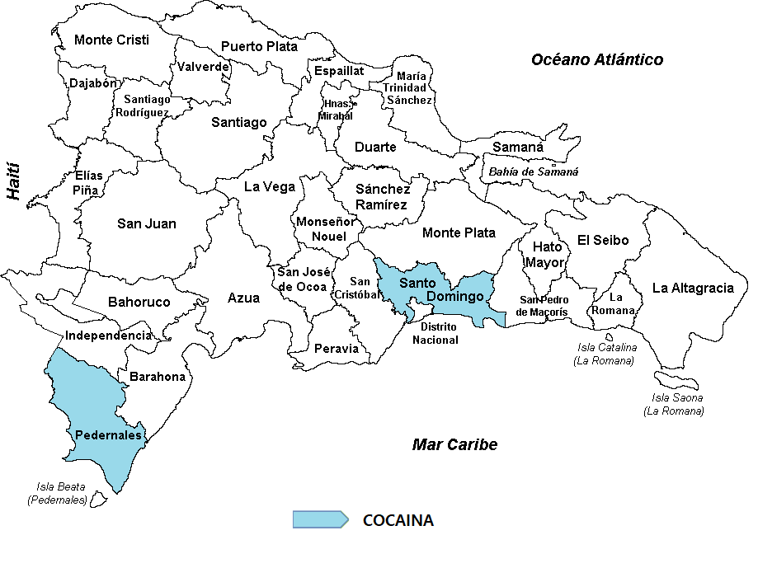

Según las estadísticas recopiladas en el trimestre **Octubre-diciembre 2024,** las incautaciones a nivel provincial de cocaína muestran altos niveles en provincias como: **Pedernales y Santo Domingo,** siendo la primera con la mayor cantidad de droga y es movilizada mediante lanchas rápidas.

**Cuadro Nº3** – Incautaciones de drogas por parte de la **DNCD Trimestre** (octubre-diciembre 2024)

# Provincias con Mayores Incautaciones de Marihuana.

|  |  |  |
| --- | --- | --- |
| MARIHUANA | | |
| Provincia | **Cantidad Gr.** | **%** |
| Azua | 0.00 | 0.00% |
| Bahoruco | 54.93 | 0.00% |
| Barahona | 556.61 | 0.04% |
| Dajabón | 1.63 | 0.00% |
| Distrito Nacional | **181,058.78** | **12.01%** |
| Duarte | 100.44 | 0.01% |
| El Seibo | 56.11 | 0.00% |
| Elías Piña | 402.18 | 0.03% |
| Espaillat | 0.00 | 0.00% |
| Hato Mayor | 667.53 | 0.04% |
| Hermanas Mirabal | 108.35 | 0.01% |
| Independencia | 591.95 | 0.04% |
| La Altagracia | 843.53 | 0.06% |
| La Romana | 1,216.57 | 0.08% |
| La Vega | 481.11 | 0.03% |
| María Trinidad Sánchez | 25.59 | 0.00% |
| Monseñor Nouel | 9.65 | 0.00% |
| Monte Plata | 459.77 | 0.03% |
| Monte Cristi | 105.74 | 0.01% |
| Pedernales | **408,785.01** | **27.12%** |
| Peravia | **261,690.60** | **17.36%** |
| Puerto Plata | 18,381.74 | 1.22% |
| Samaná | 552.64 | 0.04% |
| San Cristóbal | 11,440.06 | 0.76% |
| San José de Ocoa | 62.77 | 0.00% |
| San Juan de la Maguana | **70,928.31** | **4.71%** |
| San Pedro de Macorís | 340.02 | 0.02% |
| Sánchez Ramírez | 5.49 | 0.00% |
| Santiago | **458,623.81** | **30.43%** |
| Santiago Rodríguez | 62.37 | 0.00% |
| Santo Domingo | **82,720.83** | **5.49%** |
| Valverde | 6,759.73 | 0.45% |
| Total (GR) | **1,507,093.85** | **100%** |

**Fuente:** Dirección Nacional de Control de Drogas. **(DNCD)**

# Mapa II – Mayores incautaciones de Marihuana.

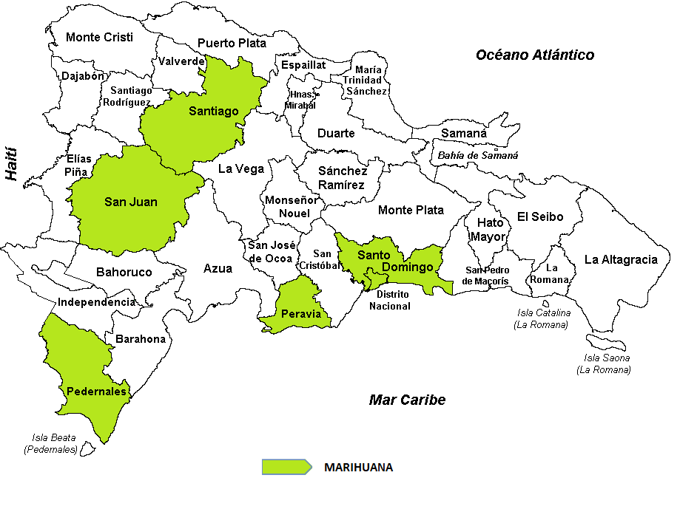

Las mayores incautaciones de marihuana provienen de las provincias: **Pedernales, San Juan de la Maguana, Santiago, Peravia, Santo Domingo y Distrito Nacional.**

**Cuadro Nº4** – Incautaciones de drogas por parte de la **DNCD Trimestre** (octubre-diciembre 2024)

# Provincias con Mayores Incautaciones de Crack

|  |  |  |
| --- | --- | --- |
| CRACK | | |
|  | **Cantidad Gr.** |  |
| Provincia | **%** |
| Azua | 0.00 | 0.00% |
| Bahoruco | 1.08 | 0.01% |
| Barahona | 171.00 | 1.92% |
| Dajabón | 0.00 | 0.00% |
| Distrito Nacional | **788.81** | **8.84%** |
| Duarte | 0.00 | 0.00% |
| El Seibo | 0.00 | 0.00% |
| Elías Piña | 130.08 | 1.46% |
| Espaillat | 0.00 | 0.00% |
| Hato Mayor | **951.38** | **10.66%** |
| Hermanas Mirabal | 1.10 | 0.01% |
| Independencia | 0.82 | 0.01% |
| La Altagracia | 108.68 | 1.22% |
| La Romana | 16.74 | 0.19% |
| La Vega | 40.41 | 0.45% |
| María Trinidad Sánchez | 0.00 | 0.00% |
| Monseñor Nouel | 0.00 | 0.00% |
| Monte Plata | 28.55 | 0.32% |
| Monte Cristi | 5.39 | 0.06% |
| Pedernales | 1.15 | 0.01% |
| Peravia | 36.43 | 0.41% |
| Puerto Plata | 0.00 | 0.00% |
| Samaná | 0.00 | 0.00% |
| San Cristóbal | 86.65 | 0.97% |
| San José de Ocoa | 0.00 | 0.00% |
| San Juan de la Maguana | 5.90 | 0.07% |
| San Pedro de Macorís | 233.92 | 2.62% |
| Sánchez Ramírez | 0.00 | 0.00% |
| Santiago | 7.90 | 0.09% |
| Santiago Rodríguez | 9.02 | 0.10% |
| Santo Domingo | **6,289.54** | **70.46%** |
| Valverde | 11.52 | 0.13% |
| TOTAL (GR) | **8,926.07** | **100.00%** |

**Fuente:** Dirección Nacional de Control de Drogas. **(DNCD)**

# Mapa III - Provincias con Mayores Incautaciones de Crack.

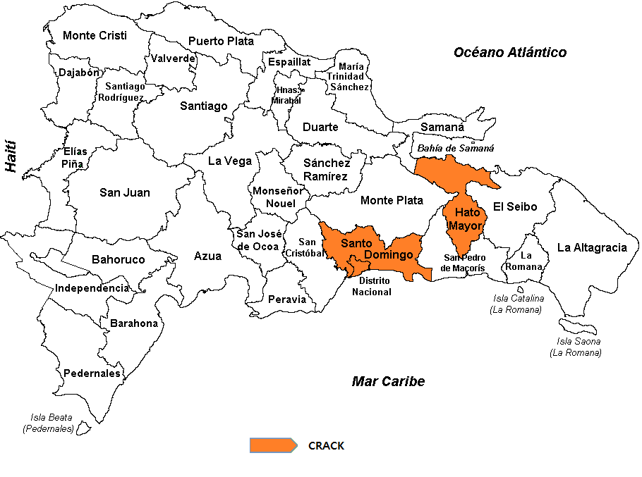

El **crack** sustancia derivada de la cocaína presenta incautaciones en las provincias: **Distrito Nacional, Santo Domingo y Hato Mayor.**

# Imagen que contiene Interfaz de usuario gráfica Descripción generada automáticamenteDETENIDOS POR LA DIRECCION NACIONAL DE CONTROL DE DROGAS

De acuerdo con los datos proporcionados por la **Dirección Nacional de Control de Drogas (DNCD),** un total de **11,561** personas de diferentes nacionalidades fueron detenidos por violación a la ley **50-88** Sobre Drogas y Sustancias Controladas de la República Dominicana. **(ver cuadro Nº5)**

La mayor cantidad de detenidos son de nacionalidad Dominicana y Haitiana, de los cuales el **99%** eran hombres **(ver gráfico Nº2),** dentro de los detenidos el rango de edad con mayor porcentaje corresponde a **18-25** representando el **22.4%** de los detenidos**. (ver gráfico Nº3)**

**Cuadro Nº5** – Detenidos por drogas por parte de la **DNCD Trimestre** (octubre-diciembre 2024)

|  |  |  |  |
| --- | --- | --- | --- |
| **DETENIDOS DNCD** | | | |
| **Nacionalidad** | **Octubre** | **Noviembre** | **Diciembre** |
| **Dominicana** | 3,427 | 3,494 | 3,124 |
| Haitiana | 521 | 504 | 427 |
| **Estadounidenses** | 8 | 5 | 2 |
| Venezolana | 2 | 1 | 2 |
| **Cubana** | 1 | 0 | 0 |
| Colombiana | 3 | 1 | 1 |
| **Francesa** | 5 | 0 | 0 |
| Dominica | 2 | 1 | 2 |
| **Rusia** | 1 | 0 | 0 |
| República del Congo | 1 | 0 | 0 |
| **Española** | 1 | 0 | 1 |
| Guatemala | 1 | 0 | 0 |
| **China** | 1 | 0 | 1 |
| Británica | 3 | 0 | 0 |
| **Aruba** | 1 | 0 | 0 |
| Italiana | 1 | 0 | 0 |
| **Mexicana** | 0 | 1 | 0 |
| Nigeriana | 0 | 2 | 1 |
| **Albania** | 0 | 1 | 0 |
| Uruguay |  | 1 | 0 |
| **Guyana** | 0 | 1 | 0 |
| Canadiense | 0 | 0 | 1 |
| **Holandese** | 0 | 0 | 2 |
| Brasileño | 0 | 0 | 1 |
| **Jamaica** | 0 | 4 | 0 |
| Portugués | 1 | 0 | 0 |
| **Total** | **3,980** | **4,016** | **3,565** |

**Fuente:** Dirección Nacional de Control de Drogas. **(DNCD)**

**Gráfico Nº2** – Detenidos por drogas según sexo por parte de la **DNCD Trimestre** (octubre-diciembre 2024)

**Cuadro Nº6** – Detenidos por drogas según rango de edad por parte de la **DNCD**

**Trimestre** (octubre-diciembre 2024)

|  |  |
| --- | --- |
| **RANGO DE EDAD DE LOS DETENIDOS** | |
| **Rango** | **Cantidad** |
| Edad 1-17 | 110 |
| Edad 18-25 | 2,584 |
| Edad 26-30 | 2,022 |
| Edad 31-35 | 1,665 |
| Edad 36-40 | 1,498 |
| Edad 41-45 | 1,251 |
| Edad 46-50 | 869 |
| Edad 51+ | 1,562 |
| **Total** | **11,561** |

**Fuente:** Dirección Nacional de Control de Drogas. **(DNCD)**

**Gráfico Nº3** – Detenidos por drogas según genero por parte de la **DNCD Trimestre** (octubre-diciembre 2024)

En el mismo orden, fueron incautadas un total de **83** armas de fuego de diferentes clasificaciones

**Cuadro Nº7** – Incautaciones de armas por parte de la **DNCD Trimestre** (octubre-diciembre 2024)

|  |  |
| --- | --- |
| **ARMA DE FUEGO** | **Total** |
| ARMA DE FABRICACION CASERA | 16 |
| PISTOLA | 45 |
| ESCOPETA | 5 |
| FUSIL | 2 |
| AMETRALLADORA | 1 |
| RIFLE | 6 |
| REVOLVER | 8 |
| **TOTAL** | **83** |

**Fuente:** Dirección Nacional de Control de Drogas. **(DNCD**

**Cuadro Nº8** – Incautaciones de medio de transporte por parte de la **DNCD Trimestre** (octubre-diciembre 2024)

|  |  |  |  |  |
| --- | --- | --- | --- | --- |
| **MEDIOS DE TRANSPORTE INCAUTADOS** | | | | |
| **Medios de Transporte** | **Octubre** | **Noviembre** | **Diciembre** | **Total** |
| Camión | 1 | 1 | 1 | **3** |
| Camionetas | 3 | 0 | 2 | **5** |
| Carros | 18 | 17 | 8 | **43** |
| Jeeps | 3 | 0 | 0 | **3** |
| Passolas | 17 | 13 | 17 | **47** |
| Vehículo Ligero | 5 | 2 | 1 | **8** |
| Jeepetas | 15 | 10 | 4 | **29** |
| Motocicletas | 159 | 168 | 168 | **495** |
| Embarcaciones | 0 | 0 | 2 | **2** |
| **Total** | 221 | 211 | 203 | **635** |

**Fuente**: Dirección Nacional de Control de Drogas. (**DNCD**)

De acuerdo con las estadísticas proporcionadas por la **Dirección Nacional de Control de Drogas (DNCD)**, fueron incautados un total de **635** medios de transportes utilizados para el tráfico ilícito de drogas, tanto vía terrestre como marítima. Las motocicletas representan el **78%** de vehículos incautados por la **DNCD**.

**Cuadro Nº9** – Incautaciones de dinero por parte de la **DNCD Trimestre** (octubre-diciembre 2024)

|  |  |  |  |  |
| --- | --- | --- | --- | --- |
| **DINERO INCAUTADO** | | | | |
| **Monedas** | **Octubre** | **Noviembre** | **Diciembre** | **Total** |
| Pesos Dominicanos | $5,312,856.05 | $3,374,519.00 | $3,394,926.00 | **$12,082,301.05** |
| Dólares Estadounidenses | $8,208.00 | $10,826.00 | $491.00 | **$19,525.00** |
| Bolívares Venezolanos | $0.00 | $5.00 | $0.00 | **$5.00** |
| Euros | $85.00 | $0.00 | $0.00 | **$85.00** |
| Pesos Colombianos | $19,901.00 | $2,002.00 | $200.00 | **$22,103.00** |
| Gourdes Haitianos | $13,200.00 | $21,700.00 | $13,150.00 | **$48,050.00** |
| Dólar Jamaiquino | $0.00 | $100.00 | $0.00 | **$100.00** |
| Libras Esterlinas | $0.00 | $21.00 | $0.00 | **$21.00** |
| Dólar Canadiense | $0.00 | $0.00 | $0.00 | **$0.00** |
| Peso Mexicano | $70.00 | $0.00 | $0.00 | **$70.00** |

**Fuente**: Dirección Nacional de Control de Drogas. (**DNCD**)

En el trimestre se incautó dinero de diferentes denominaciones producto del narcotráfico, siendo el peso dominicano la mayor cantidad incautada, con un total de **RD$12,082,301.05** pesos.

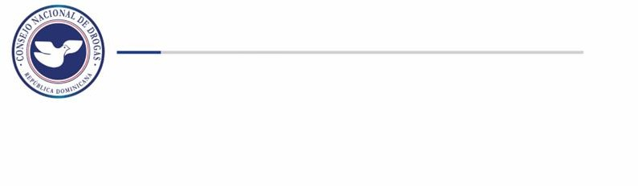

# Reportes de Incineraciones de sustancias realizadas por el Instituto Nacional de Ciencias Forenses.

En este trimestre se han incinerado un total de **20,467.444 Kg** de Sustancias Ilícitas, siendo la **cocaína** la sustancia de mayor incineración **(18,537.587 kg**), seguida de la **marihuana (1,868.024 Kg),** estas dos sustancias representan el **99.70%** de las drogas incineradas, según los datos presentados en el grafico **Nº4.**

En el mismo orden, luego de analizar los datos suministrados por el **INACIF** observamos que el mes de **diciembre** posee la mayor cantidad de sustancias incineradas con un **59%**.

**Cuadro Nº10** – Incineraciones de sustancias realizadas por **INACIF Trimestre** (octubre-diciembre 2024)

|  |  |  |  |  |
| --- | --- | --- | --- | --- |
| **INCINERACION POR TIPO DE SUSTANCIA OCTUBRE-DICIEMBRE 2024** | | | | |
| **SUSTANCIAS (KG)** | **OCTUBRE** | **NOVIEMBRE** | **DICIEMBRE** | **TOTALES** |
| COCAINA | 3,285.294 | 3,790.526 | 11,461.767 | 18537.587 |
| MARIHUANA | 346.998 | 824.647 | 696.379 | 1868.024 |
| CRACK | 28.589 | 20.027 | 4.566 | 53.182 |
| ECGONINA | 4.091 | 0.531 | 1.610 | 6.232 |
| KETAMINE | 0.009 | 0.000 | 0.000 | 0.009 |
| EXTASIS | 0.792 | 0.193 | 0.167 | 1.152 |
| HACHIS | 0.304 | 0.164 | 0.000 | 0.468 |
| METANFETAMINA | 0.399 | 0.000 | 0.000 | 0.399 |
| METILDESORFINA | 0.261 | 0.000 | 0.000 | 0.261 |
| HEROÍNA | 0.000 | 0.000 | 0.125 | 0.125 |
| OXICODONA | 0.005 | 0.000 | 0.000 | 0.005 |
| **TOTAL** | **3,666.742** | **4,636.088** | **12,164.614** | **20,467.444** |

**Fuente**: Instituto Nacional de Ciencias Forenses. (**INACIF**)

**Gráfico Nº4** – Incineraciones tipo de sustancias realizadas por **INACIF Trimestre** (octubre-diciembre 2024)

**Gráfico Nº5** – Incineraciones por mes de sustancias realizadas por **INACIF Trimestre** (octubre-diciembre 2024)

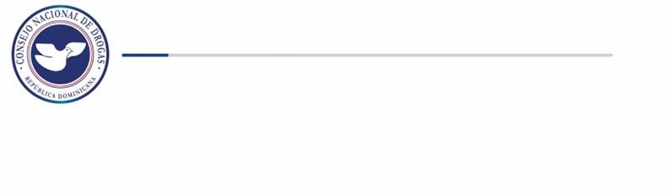

# SOMETIDOS POR CASOS DE DROGAS

En este cuarto trimestre Octubre-diciembre 2024 según los datos proporcionados por la **Procuraduría General de la República** (**PGR**), hubo un total de **3,659** casos relacionados a drogas, de los cuales **3,612** personas fueron procesadas, siendo el mes de octubre y la provincia San Cristóbal que presentan la mayor cantidad de personas sometidas. **(ver cuadro Nº11 y cuadro Nº12)**

**Cuadro Nº11** – Cantidad de casos de droga por **PGR Trimestre** (octubre-diciembre 2024)

|  |  |
| --- | --- |
| **CASOS DE DROGAS** | **Cantidad** |
| Octubre | 1,350 |
| Noviembre | 1,184 |
| Diciembre | 1,125 |
| **Total** | **3,659** |

**Fuente:** Procuraduría General de la Republica. (**PGR**)

**Gráfico Nº6** – Cantidad de casos de droga por **PGR Trimestre** (octubre-diciembre 2024)

**Cuadro Nº12** – Sometidos por casos de droga por **PGR Trimestre** (octubre-diciembre 2024)

|  |  |
| --- | --- |
| **SOMETIDOS POR CASOS DE DROGAS** | |
| **Meses** | **Cantidad** |
| Octubre | 1,319 |
| Noviembre | 1,168 |
| Diciembre | 1,125 |
| **Total** | **3,612** |

**Fuente:** Procuraduría General de la Republica. (**PGR**)

**Gráfico Nº7** – sometidos según mes por casos de droga por **PGR Trimestre** (octubre-diciembre 2024)

**Gráfico Nº8** – provincias con mayor sometidos por casos de droga por **PGR Trimestre** (octubre-diciembre 2024)

**Cuadro Nº13**– Infracciones por casos de droga por **PGR Trimestre** (octubre-diciembre 2024)

|  |  |  |  |  |
| --- | --- | --- | --- | --- |
| **INFRACCIÓN** | **OCTUBRE** | **NOVIEMBRE** | **DICIEMBRE** | **Total** |
| Agente ilegal droga (85-e) | 54 | 31 | 54 | 139 |
| Autorización sustancias controladas categoría i (28) | 32 | 26 | 19 | 77 |
| Cuantificación distribución cocaína (5-a) | 337 | 317 | 234 | 888 |
| Cuantificación distribución droga (4-e) | 31 | 15 | 28 | 74 |
| Cuantificación simple posesión cocaína (5-a) | 245 | 216 | 209 | 670 |
| Cuantificación simple posesión marihuana (6-a) | 732 | 584 | 524 | 1840 |
| Cuantificación tráfico droga (5-a) | 177 | 174 | 117 | 468 |
| Decomiso materiales y medios producción droga (33) | 16 | 2 | 2 | 20 |
| Delito droga en bandas (85-c) | 9 | 7 | 12 | 28 |
| Delito droga en inmueble (85-g) | 8 | 7 | 0 | 15 |
| Distribución de droga (5-b) | 59 | 36 | 66 | 161 |
| Distribución o venta de droga (6-c) | 75 | 41 | 74 | 190 |
| Distribuidor o vendedor de droga (4-b) | 11 | 11 | 6 | 28 |
| Distribuidor o vendedor de droga (4-b) | 75 | 66 | 63 | 204 |
| Funcionario público en delito droga (85-h) | 0 | 5 | 0 | 5 |
| Grupos criminales organizados (85-b) | 0 | 0 | 0 | 0 |
| Incautación bienes delito droga (35) | 0 | 3 | 0 | 3 |
| Intermediario de venta de droga (4-c) | 1 | 0 | 0 | 1 |
| Lavado dinero proveniente droga (58-c) | 2 | 5 | 4 | 11 |
| Patrocinador de droga (4-e) | 5 | 0 | 3 | 8 |
| Posesión ilegal insumos drogas causan dependencia (69) | 8 | 5 | 12 | 25 |
| Reincidencia delito droga (85-j) | 5 | 3 | 0 | 8 |
| Sanción delito ley droga (60) | 9 | 23 | 10 | 42 |
| Sanción distribuidores droga (75 párrafo i) | 142 | 87 | 133 | 362 |
| Sanción patrocinador droga (75 párrafo iii) | 0 | 6 | 0 | 6 |
| Sanción simple posesión droga (75) | 509 | 445 | 419 | 1373 |
| Sanción tenencia o posesión sustancias controladas (78) | 0 | 10 | 2 | 12 |
| Sanción traficante droga (75 párrafo ii) | 614 | 444 | 373 | 1431 |
| Simple poseedor de droga (4-a) | 415 | 396 | 381 | 1192 |
| Traficante de droga (4-d) | 288 | 251 | 169 | 708 |
| Tráfico ilícito droga (58-a) | 43 | 64 | 45 | 152 |
| Uso armas de fuego (85-d) | 21 | 39 | 32 | 92 |
| Uso material fabricación droga (58-b) | 0 | 0 | 0 | 0 |
| Venta drogas controladas (85-a) | 60 | 62 | 37 | 159 |
| Violencia armas de fuego (85-d) | 10 | 1 | 2 | 13 |
| Uso y tráfico droga | 0 | 4 | 5 | 9 |
| Sanción promotora delito droga (60 Párrafo) | 0 | 0 | 0 | 0 |
| Agravante por uso de arma de fuego (85-d) | 0 | 0 | 0 | 0 |
| Inspección fábrica drogas causan dependencia (25) | 1 | 0 | 0 | 1 |
| Empleo menores y trastornados mentales en droga (85-f) | 4 | 0 | 0 | 4 |
| Incautación material información delito droga (35-E) | 0 | 0 | 0 | 0 |
| Sanción reincidencia patrocinadores y traficantes (85-J-II) | 0 | 3 | 0 | 3 |
| Incautación medio transporte (35-D) | 0 | 0 | 0 | 0 |
| Sanción propietarios establecimientos violatorios (68-A) | 0 | 0 | 0 | 0 |
| Sanción tráfico internacional en rd (59) | 0 | 1 | 0 | 1 |
| Prohibición cultivo plantas sustancias controladas (21) | 0 | 0 | 0 | 0 |
| Sanción más de 1 libra plantas de estupefacientes (64) | 0 | 0 | 0 | 0 |
| Sanción reincidencia droga (85-J-I) | 1 | 5 | 0 | 6 |
| Propiedad estado sobre bienes incautados (35 párrafo I) | 0 | 0 | 0 | 0 |
| Sanción venta ilícita especialidades farmacéuticas (62) | 2 | 0 | 0 | 2 |
| Sanción propietarios lugares tráfico ilícito (61 párrafo) | 0 | 0 | 0 | 0 |
| Sanción último destino RD tráfico Ilícito (59-I) | 1 | 0 | 0 | 1 |
| Prohibición elaboración sustancias categoría I (22) | 0 | 0 | 0 | 0 |
| Control estado sobre instituciones científicas Droga (24) | 0 | 0 | 0 | 0 |
| Uso Instituciones en Delito Droga (85-I) | 0 | 0 | 0 | 0 |
| Tráfico Ilícito como delito internacional (58-C Párrafo I) | 0 | 0 | 0 | 0 |
| Registro muestras médicas (32) | 0 | 0 | 0 | 0 |
| Cantidad insumos sustancias controladas (27) | 0 | 0 | 0 | 0 |
| Definición tráfico ilícito (29) | 0 | 0 | 0 | 0 |
| Aplicación ley penal casos del extranjero (59-II) | 0 | 0 | 0 | 0 |
| Definición sustancias controladas peligrosas (9) | 1 | 0 | 0 | 1 |
| **Total** | **4003** | **3395** | **3035** | **10433** |

**Fuente:** Procuraduría General de la Republica. (**PGR**)

Según las estadísticas obtenidas por la **Procuraduría General de la República (PGR)**, durante el cuarto trimestre del 2024 se reportaron un total de **10,433** casos de drogas clasificados en diferentes infracciones citadas en el cuadro **Nº13,** que van desde simple posesión, distribución, tráfico, patrocinador, etc.

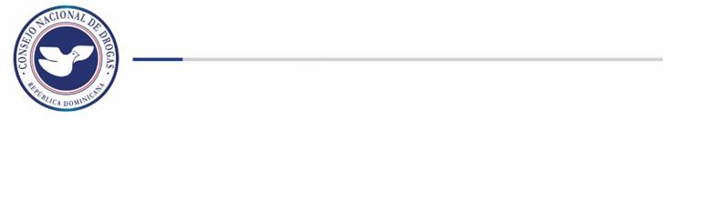

# DEPORTADOS POR DROGAS

En el cuarto trimestre Octubre-diciembre 2024 fueron deportados al país según la **Dirección General de Migración (DGM),** un total de **158** dominicanos por violación a las leyes sobre drogas, encabezando la lista de deportados por delitos relacionados al **Narcotráfico** y **drogas peligrosas.**

**Cuadro Nº14** – Deportados por casos de droga por **DGM Trimestre** (octubre-diciembre 2024)

|  |  |
| --- | --- |
| **Dominicanos Deportados** | |
| **Delito** | **Cantidad** |
| Anfetamina | 1 |
| Anfetaminas - Posesión | 1 |
| Cocaína | 3 |
| Cocaína - Contrabando | 19 |
| Cocaína - Posesión | 8 |
| Cocaína - Vender | 16 |
| Drogas | 2 |
| Drogas Peligrosas | 26 |
| Heroína | 2 |
| Heroína - Contrabando | 2 |
| Heroína - Posesión | 2 |
| Heroína - Vender | 15 |
| Marihuana - Posesión | 2 |
| Narcóticos Sintéticos - Vender | 3 |
| Narcotráfico | 49 |
| Opio o Derivados - vender | 1 |
| Posesión de Drogas | 4 |
| Tráfico de Drogas | 1 |
| Tráfico ilícito de Drogas | 1 |
| **Total general** | **158** |

**Fuente:** Dirección General de Migración. (**DGM**)

Del total de deportados, podemos observar que la procedencia es de Estados Unidos y Chile, con un **96%** hombres y **4%** mujeres, el rango de edad de **38-47** es el que presenta la mayor cantidad de deportados, con un **32%**, seguido del rango de **28-37** con un **27%**. **(ver gráfico Nº9 y Nº10)**

**Cuadro Nº15** –Procedencia de deportados por casos de droga por **DGM Trimestre** (octubre-diciembre 2024)

|  |  |
| --- | --- |
| **País de Procedencia** | **Cantidad** |
| Estados Unidos | 157 |
| Chile | 1 |
| **Total general** | **158** |

**Fuente:** Dirección General de Migración. (**DGM**)

**Gráfico Nº9** – Deportados según sexo por **DGM Trimestre** (octubre-diciembre 2024)

**Cuadro Nº16** –Deportados según rango de edad por casos de droga por **DGM Trimestre** (octubre-diciembre 2024)

|  |  |
| --- | --- |
| **Rango de edad** | |
| 18-27 | 10 |
| 28-37 | 43 |
| 38-47 | 51 |
| 48-57 | 43 |
| 58-67 | 8 |
| Más de 68 | 3 |
| **Total** | **158** |

**Fuente:** Dirección General de Migración. (**DGM**)

**Gráfico Nº10** – Deportados según rango de edad por casos de droga por **DGM Trimestre** (octubre-diciembre 2024)

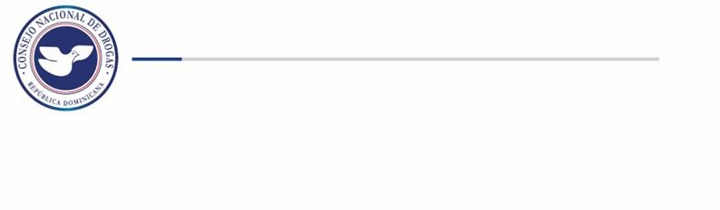

# DIRECCION DE ESTRATEGIAS DE PREVENCION DE DROGAS Y PROMOCION DE LA SALUD.

Según los datos suministrados por La Dirección de Estrategias de Prevención de Drogas y Promoción de la Salud de este Consejo Nacional de Drogas (**CND**), en el cuarto trimestre Octubre-diciembre 2024 se realizaron un total de **200** actividades preventivas, llegando a impactar unos **22,587** ciudadanos (as) de todas las edades y localizadas en todo el territorio nacional, de los cuales se trabajó con la participaron de más de **140** organizaciones, distribuidas en las áreas comunitaria, educativa, deportiva y empresarial.

**Cuadro Nº17** –Actividades preventivas realizadas y sus participantes

**Trimestre** (octubre-diciembre 2024)

|  |  |  |
| --- | --- | --- |
| **CANTIDAD DE ACTIVIDADES Y PARTICIPANTES POR DEPARTAMENTOS** | | |
| **Dependencia** | **Cant. Actividades** | **Cant. Participantes** |
| **DEPRAL** | 13 | 515 |
| **DEPREDEPORTE** | 24 | 5,744 |
| **DEPREI** | 39 | 4,064 |
| **DPC** | 6 | 142 |
| **DRHI** | 32 | 2,833 |
| **R. NORTE** | 49 | 7,495 |
| **DRVALDESIA** | 11 | 550 |
| **DREN** | 15 | 421 |
| **OZAMA** | 11 | 823 |
| **Total** | **200** | **22,587** |

**Gráfico Nº11** – Actividades preventivas realizadas y sus participantes

**Trimestre** (octubre-diciembre 2024)

22

**Drogas**, la cual recopila información de los pacientes que demandan tratamiento en centros de rehabilitación existentes en el país, ofrece un total de **775** usuarios que demandaron tratamiento para el trimestre Octubre-diciembre 2024, de los cuales **88%** fueron hombres y **12%** mujeres.



**DIRECCION DE ESTRATEGIAS DE ATENCION, REHABILITACION Y REINSERCION SOCIAL.**

Conforme a los datos suministrados por la **Dirección de Estrategias de Atención, Rehabilitación y Reinserción Social del Consejo Nacional de**

**Cuadro Nº18** –Tratamientos ofrecidos

**Trimestre** (octubre-diciembre 2024)

|  |  |
| --- | --- |
| Tratamiento | |
| **Sustancias Psicoactivas y Conductas adictivas** | **Cantidad** |
| **Marihuana** | **214** |
| **Heroína** | **8** |
| **Morfina** | **2** |
| **Metadona** | **4** |
| **Cocaína** | **285** |
| **Crack** | **128** |
| **Anfetamina** | **8** |
| **Inhalantes** | **0** |
| **Meta Anfetamina** | **0** |
| **Éxtasis** | **2** |
| **Alcohol** | **41** |
| **Tabaco** | **24** |
| **Otros Opiáceos** | **10** |
| **Otros Drogas** | **31** |
| **Conductas Adictivas** | **18** |
| **Total** | **775** |

**Gráfico Nº12** – Tratamientos ofrecidos por sustancias

**Trimestre** (octubre-diciembre 2024)

**Gráfico Nº13** – Tratamientos ofrecidos según sexo

**Trimestre** (octubre-diciembre 2024)

**Cuadro Nº19** –Tratamientos ofrecidos según rango de edad

**Trimestre** (octubre-diciembre 2024)

|  |  |
| --- | --- |
| Rango de edad | |
| **Edades** | **Cantidad** |
| Menos de 10 | **0** |
| Edad 10-18 | **137** |
| Edad 19-23 | **60** |
| Edad 24-35 | **248** |
| Edad 36-49 | **227** |
| Edad 50-64 | **95** |
| Más de 65 | **8** |
| **Total** | **775** |

**Gráfico Nº14** – Tratamientos ofrecidos por rango de edad

**Trimestre** (octubre-diciembre 2024)

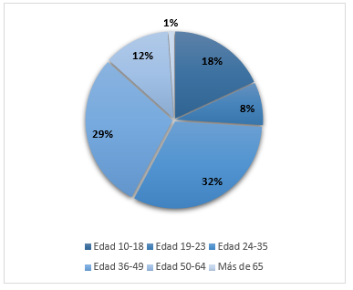

**CONSEJO NACIONAL DE DROGAS**

**ORGANIAZCIONES QUE PARTCIPARON EN EL TRIMESTRE OCTUBRE - DICIEMBRE 2024**

|  |  |  |  |
| --- | --- | --- | --- |
| **No** | **Organización Beneficiaria** |  |  |
| 1 | A&B Academy | 74 | Escuela Vocacional de la Romana |
| 2 | Academia de Béisbol de los yankees de Nueva York | 75 | Estrellas de Las Caobas |
| 3 | Academia de Desarrolla Nuñez | 76 | Estudiantes del Centro Educativo Sol Naciente. |
| 4 | Academia Deportiva de Beisbol Los Dodgers de los Angeles | 77 | Federación Dominicana de Ajedrez |
| 5 | Asociación de Voleibol Hermanas Mirabal (ASOVOHEMI) | 78 | Fuerza Aérea Dominicana (FARD) |
| 6 | Asociación para el Desarrollo, INC (APEDI) | 79 | Fundación Mir, María Auxiliadora |
| 7 | Atletas de boxeo Lina | 80 | Fundación Teen Challenge (Reto Juvenil) |
| 8 | Ayuntamiento de Jimani | 81 | Gabinete de Políticas Social Programa Oportunidad 14-24 |
| 9 | Ayuntamiento del distrito Municipal Matapalacio, Hato mayor | 82 | Hogar Centro Educativo Rosa Duarte |
| 10 | CADCA Santiago | 83 | Iglesia Jesucristo Fuente de Amor |
| 11 | Cancha de Baloncesto del Club Invi, La Romana. | 84 | Iglesia Sanando Almas |
| 12 | Cancha de Desarrollo de Baloncesto, Club Virgilio Chola | 85 | Instituto de Formación Profesional (INFOTEP9, La Romana |
| 13 | Casa Abierta | 86 | Instituto Nacional de Atención Integral a la Primera Infancia INAIPI |
| 14 | Centro de Corrección y Rehabilitación Cucna, La Romana (CCR-15) | 87 | Instituto Politécnico Padre Zegrí |
| 15 | Centro de enseñanza integral Nuestra Señora de Fátima | 88 | Instituto Superior Salomé Ureña (ISFODOSU) |
| 16 | Centro de Rehabilitación Juan 3.16 | 89 | Instituto Tecnológico de las Américas (ITLA) |
| 17 | CENTRO EDUCATIVO GREGORIO MEDINA | 90 | Junta de vecinos parque villa faro |
| 18 | Centro Educativo Bill Grant | 91 | Liceo Carmelo de Jesús Sandoval |
| 19 | Centro Educativo Cesar Nicolás Pénson | 92 | Liceo de Artes Cesar Nicolás Penson |
| 20 | Centro Educativo Emiliano Tardif | 93 | Liceo Don Pedro Mir, sector La Ureña. |
| 21 | Centro Educativo Emmanuel | 94 | Liceo Eugenio de Jesús Marcano |
| 22 | Centro Educativo en Arte Julio Alberto Hernández | 95 | Liceo Fernando Ureña |
| 23 | Centro Educativo Fe y Alegria | 96 | Liceo Gabriel Franco |
| 24 | Centro Educativo Fernando Taveras | 97 | Liceo Juan Pablo Pina |
| 25 | Centro Educativo Genesis | 98 | Liceo Manuel Feliz Peña |
| 26 | Centro Educativo Manuel María Valencia | 99 | Liceo Ramón Matías mella |
| 27 | Centro Educativo Manuela Diez | 100 | Liceo San Eduardo Calasanz |
| 28 | Centro Educativo Primaria de Jesús Cabrera Guzmán | 101 | Liceo Santo Tomás de Aquino |
| 29 | Centro Educativo Primaria Juana Saltitopa | 102 | Liceo Vespertino Republica de Guatemala |
| 30 | Centro Educativo San Eduardo Calasanz | 103 | Liga de Béisbol Hermanos Rojas Alou |
| 31 | Centro Educativo San José | 104 | Liga Deportiva Adrian Stevens |
| 32 | Centro Educativo Santo Domingo Savio | 105 | Liga Deportiva Epi Guerrero |
| 33 | Centro Educativo Siglo XXI | 106 | Liga Deportiva Gacelas |
| 34 | CENTRO EDUCATIVO ULPINA GONZALEZ | 107 | Liga Estrella de las Caobas |
| 35 | Centro Educativo Venezuela | 108 | Mercado Nuevo La Duarte |
| 36 | centro educativo Virgilio Peláez | 109 | Ministerio de Educación (MINERD) |
| 37 | CENTRO SALESIANO SAN FRANCISCO DE SALES | 110 | Ministerio de la juventud |
| 38 | CENTRO SALESIANO SUR JOVEN | 111 | Ministerio de Turismo |
| 39 | Ciudad Dios | 112 | Moya Baseball Academy |
| 40 | Club Deportivo Nuestro Esfuerzo | 113 | Oficina de la Digesett, San Cristóbal |
| 41 | Club Deportivo y Cultural Quisqueya | 114 | Politécnico Anne and Ted kecl |
| 42 | Club La Crespo | 115 | Politécnico Arístides García Mella, La Romana. |
| 43 | Colegio Adventista | 116 | Politécnico Belisario Peguero Guerrero |
| 44 | Colegio Bautista Vida Eterna | 117 | Politécnico Francisco Antonio Batista Garcia |
| 45 | Colegio Cesar Nicolas Penson | 118 | Politécnico Francisco J. Peynado |
| 46 | Colegio Enmanuel | 119 | Politécnico Julio Alberto Hernández |
| 47 | Colegio ICM | 120 | Politécnico Kelvin Obrero de Paz |
| 48 | COLEGIO NUEVO MUNDO DOMINICANO | 121 | Politécnico Militar San Miguel Arcángel |
| 49 | Colegio Padre Emiliano Tardif | 122 | Politécnico Pastor Abajo |
| 50 | Colegio Sagrado Corazón de Jesús | 123 | Politécnico Rigoberto Frenis |
| 51 | Colegio San Roque González | 124 | politécnico San Eduardo Calasanz en el sector Quisqueya 5Ta. Etapa la Romana |
| 52 | Consejo Nacional de Drogas (CND) | 125 | Politécnico San Eduardo Calasanz, La Romana. |
| 53 | DESARROLLO FRONTERIZO | 126 | Politécnico Sor Ángeles Valls |
| 54 | Dirección Nacional de Control de Drogas (DNCD) | 127 | Politécnico Víctor Manuel Espaillat |
| 55 | Domex Dominicana | 128 | Programa "Denuncias PM" |
| 56 | Editorial Padilla S.A | 129 | Programa “Lo Mejor de Facenda” – Canal 42 |
| 57 | Empresa CCN | 130 | Programa El Cafecito - Teleuniverso Canal 29 |
| 58 | Empresa Corporación Farach SRL | 131 | Programa Fremio Matos |
| 59 | Escuela Básica de Sainagua | 132 | Programa Joan Veras |
| 60 | Escuela Buenas Nuevas | 133 | Programa Oportunidad 14/24 |
| 61 | Escuela Emma Balaguer | 134 | Red de Líderes Mediadores |
| 62 | Escuela Francisco del Rosario Sánchez | 135 | REGIONAL 01-03 BARAHONA |
| 63 | Escuela Gabriel Franco | 136 | Salón "Maestra Clara Aurora González |
| 64 | Escuela Iván Klang Guzmán | 137 | Salón de Actos de la Alcaldía de Hato Mayor |
| 65 | Escuela Las Cañitas | 138 | Salón Multiuso Pollo Rodríguez |
| 66 | Escuela Manuel tejada florentino sabatino | 139 | Salón Multiusos Pollo Rodríguez, La Romana |
| 67 | Escuela María de Jesús Cabrera | 140 | Salón Temático del colegio Dominico Cambridge International |
| 68 | Escuela Miguel Ángel Jiménez | 141 | Security Force |
| 69 | Escuela Prof. Altagracia Santana | 142 | Techado de Gimnasia del Complejo Deportivo Pedro Julio Nolasco de La Romana |
| 70 | Escuela Ramon Emilio Jiménez | 143 | UASD CENTRO BARAHONA |
| 71 | Escuela Rogelio Minaya Polanco | 144 | Universidad Nacional Pedro Henríquez Ureña (UNPHU) |
| 72 | Escuela Telésforo Reynoso | 145 | Universidad UNIREMHOS |
| 73 | Escuela Virgen del Carmen |  |  |
|  |  |  |  |